Energioptimering
HAP 3
Øvelser

Opgave 1

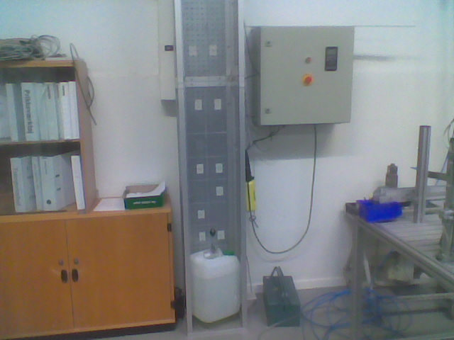

Find opstillingens virkningsgrad. __________ %
Kan der gøres noget så virkningsgraden bliver bedre?

Opgave 2

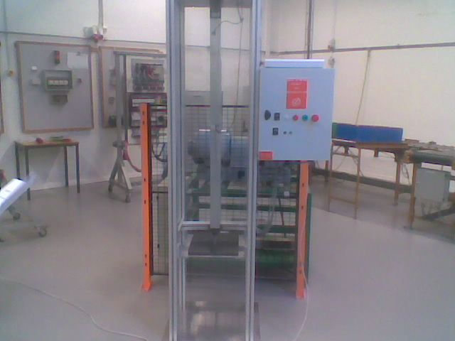

Find opstillingens virkningsgrad____________________ %

Opgave 3
Udarbejd et PLC program der kan styre en linear aktuator.
Aktuatoren skal køre frem og tilbage.
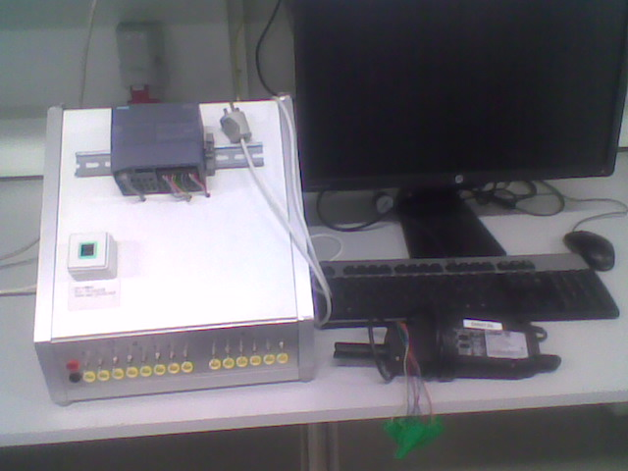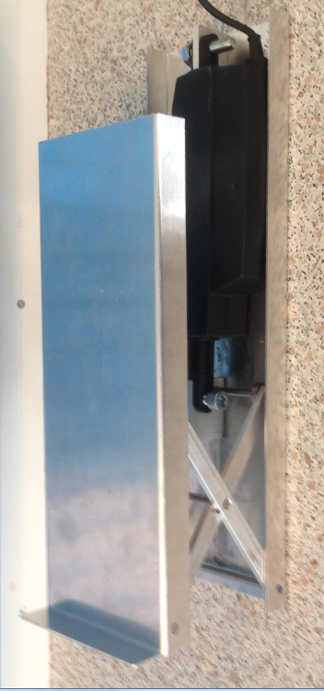

Applikationen skal løfte en genstand på 10 Kg.

Find opstillingens virkningsgrad.__________%

Opgave 4
energioptimering på Reguleringsstand.
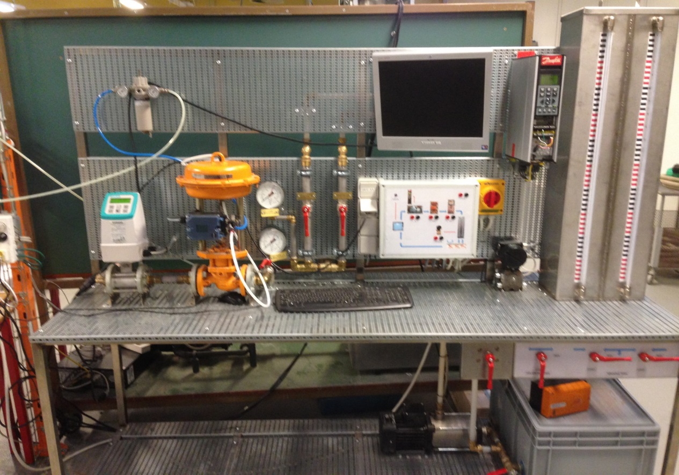
V2 Lukket
V1 Åben
P1
P2

Opgave laves på store stande med Reguleringsventil og frekvensreguleret motor.

Del 1)
Regulering stand opbygges som feedback regulering af flow med reguleringsventil som virkemiddel.
VLT i manuel drift indstillet på 50Hz
Set-punkt er 500l/h
Der indreguleres som PI regulering
Effekt forbrug aflæses.
Passer dette sammen med pumpens karakteristik.

Del 2)
Regulering stand opbygges som feedback regulering af flow med VLT som virkemiddel.
Ventil åbnes manuelt til fuld åben
Set-punkt er 500l/h
Der indreguleres som PI regulering
Effekt forbrug aflæses.
Passer dette sammen med pumpens karakteristik.

Hvad er besparelsen på de to opstillinger, er der reguleringsmæssige ulemper ved den ene fremfor den anden opstilling?

Opgave 5
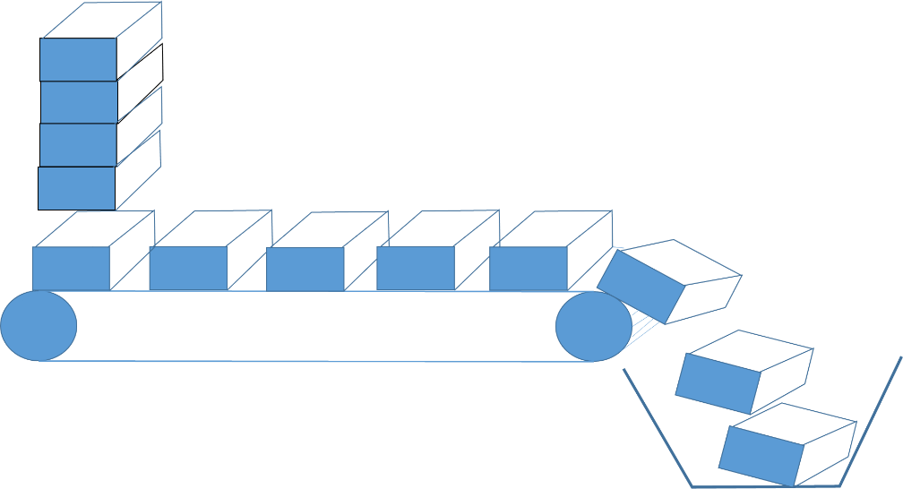

Et transportbånd transporterer emner der hver vejer 10 kg.
Transportbåndt for tilført 5 emner pr sek.
Transportbåndet kører med en hastighed på 3 m/s.
Motoreffekten (P1) er 1.200 W
Hvad er virkningsgraden på applikationen:_______________________________

Opgave 6
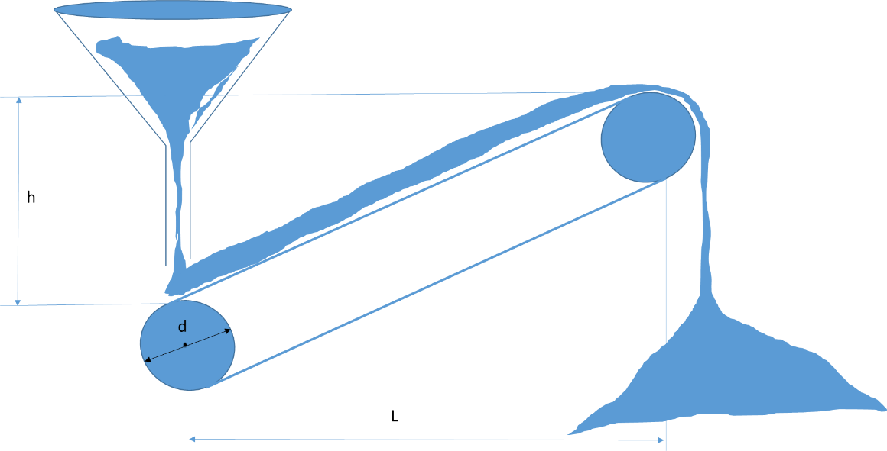

Et transportbånd til sand får kontinuelrigt leveret sand.
Der kommer 12 kg sand på transportbåndet, pr. sek
Sandet løftes 2 m (h)
Diameteren på remskiven til transportbåndet er 0,4 m
Remskiven kører med 3 omdrejninger pr sek (180 RPM)
Motorens P1 er målt til 2000 W
Hvad er applikationens virkningsgrad____________________________

Opgave 7.
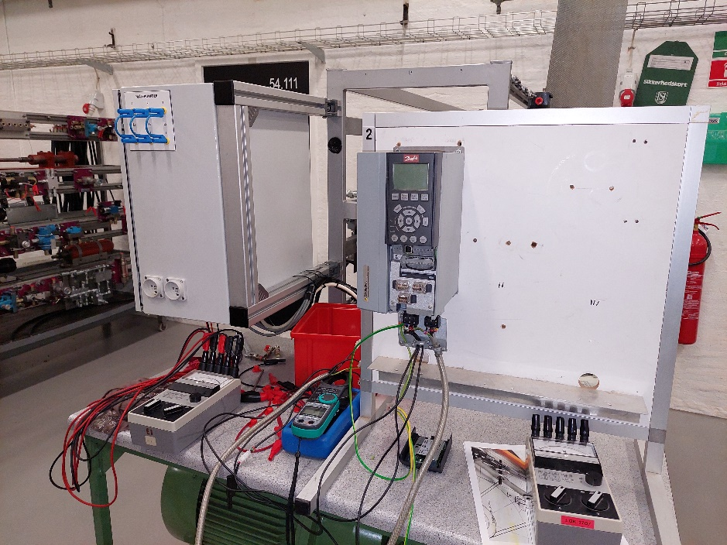
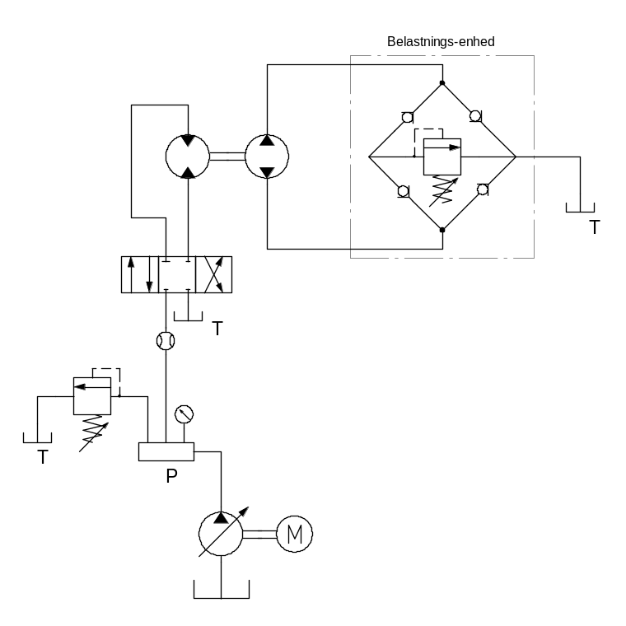

Lav opstilling på Hydraulik station efter diagram til belastning.
Start motoren og belast med 0, 50 og 90 bar og mål effekten.
Sæt frekvens omformer på og mål effekten ved 0, 50 og 90 bar med så lav frekvens som muligt.
Hvad vil besparelsen være?
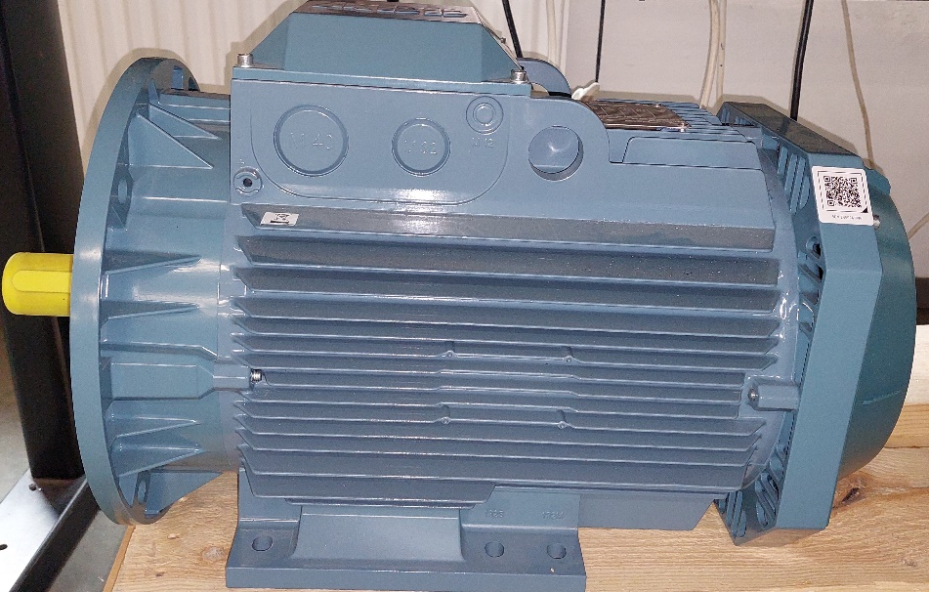
Opgave 9.

Skift stand med hjul ud med reluktans motor stand, lav belastningsdiagram og belast med 0,50 og 90 bar,
Ved så lav en frekvens som muligt, mål effekten og sammenlign med målingerne fra opgave 7.
Hvad kan man spare ved det?
Kom med forslag til ændringer der sparer endnu mere i opgave 7 og 8.

